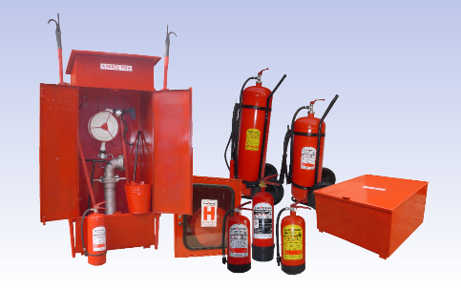
SC REMISTING SRL
B-TA TANASE TUDORAN 36
TEL: 0744 852505
0766 418884

PRODUSE SI SERVICII IN DOMENIUL PREVENIRII SI
STINGERI INCENDIILOR

VA STAM LA DISPOZITIE CU:

-ELABORAREA DOCUMENTELOR PRIVIND ORGANIZAREA APARARII IMPOTRIVA
INCENDIILOR
- INSTRUIREA PERSONALULUI IN DOMENIUL SITUATIILOR DE URGENTA
- ORGANIZAREA ACTIVIITATII DE APARARE IMPOTRIVA INCENDIILOR PE LOCURILE DE MUNCA SI INTOCMIREA PLANURILOR DE EVACUARE
- VERIFICARI INCARCARI REPARATII STINGATOARE
- PRODUSE SI ECHIPAMENTE PSI
- STINGATOARE PRESURIZATE PERMANENT PORTATIVE SI CAROSABILE CU PULBERE SI SPUMA MECANICA
- STINGATOARE CU ZAPADA CARBONICA
- PICHETE PSI CU ACESORII
( lada de nisip,cange,lopata,cazma,ranga,galeata,topor,tarnacop)
- FURTUNE PSI TIP A,B,C,D
- TEVI REFULARE
- HIDRANTI SUBTERANI
- COSTUME PSI CU INSCRIPTIONARI
- CASCA CU VIZOR,BRAU,BOCANCI,MANUSI,IGNIFUGE,MASCA CONTRA FUMULUI CU BRETELE SAU CAGULA
- RACORDURI SI REDUCTII
- INDICATOARE DE INFORMARE SI AVERTIZARE
- PLANURI DE EVACUARE
- FISE INSTRUCTAJ PENTRU SITUATII DE URGENTA
- TRUSE SANITARE DE PRIM AJUTOR

MENTIUNE:
PERSONAL SPECIALIZAT SI ATESTAT DE CATRE INSPECTORATUL PENTRU SITUATII DE URGENTA BUCURESTI . LA PRETURILE ACTUALE NU SE ADAUGA TVA.
PLAT SE FACE : DE LA 500-1000 RON NUMERAR PESTE 1000 RON OP,BO,FILA CEC LA 30,45,60
ZILE IN FUNCTIE DE MATERIALELE COMANDATE.
IN FUNCTIE DE CANTITATE SI MODUL DE PLATA PRETURILE SE NEGOCIAZA.

